**Лес и фауна**.

Животное население леса: звери, птицы, насекомые, черви и микрофауна - является его компонентом. На всем протяжении жизни леса животный мир сопровождает его и оказывает положительное и отрицательное влияние. Лес является средой обитания представителей животного мира. Многие пушные звери и птицы, составляющие государственный охотничий фонд, имеют большое промысловое значение. Они живут только в лесной обстановке. Кроме промысловых, лес населен большим количеством других лесных птиц, оказывающих положительное влияние на лес.

Большинство представителей птичьего мира питается насекомыми, приносящими вред лесу, тем самым способствуя оздоровлению и сохранению леса. Птицы в лесу являются подлинными санитарами. Так, семья синиц в течение года уничтожает примерно 15 кг насекомых, семья скворцов за день съедает около 800 гусениц, а лазоревка за год - около 6 млн. яичек насекомых. Можно привести большой перечень птиц, приносящих пользу лесу.

Отметим еще роль муравьев как истребителей насекомых. Колония одной муравьиной кучи за один день поедает до 10 тыс. вредных насекомых, а за лето- 10 млн. Достаточно наличия одной муравьиной кучи на гектар леса, чтобы сохранить его от нападения шелкопряда-монашенки. Отмечено, что еж, крот, куница, барсук и дикий кабан уничтожают личинки майского жука, одного из злейших врагов молодого соснового леса. Общеизвестно значение микроорганизмов почвы в процессе азотного питания растений.

Птицы способствуют распространению семян, чем помогают естественному возобновлению леса. Так, семена бархата амурского разносятся дятлами, бузины - сороками, жимолости - славками, семена рябины, черемухи, крушины, бузины, шиповника, боярышника и др. - дроздами, желуди дуба - сойками. Наряду с положительным влиянием фауны на жизнь леса следует отметить ее отрицательную роль. Птицы, грызуны и насекомые для своего питания уничтожают значительное количество семян древесных пород. Большое количество семян сосны поедает пестрый дятел; семена ели - клесты, белки; кедровые орехи - сойка, глухарь, белка, бурундук; желуди дуба - дикие кабаны, мыши.

Имеется целый ряд вредителей семян и из насекомых. Лоси оказывают вредное влияние, поедая молодые побеги сосны, кору у осины и других лиственных пород, что нередко ведет к гибели лесных культур, к образованию неправильной формы стволов у деревьев. Среди лесных птиц многие относятся к певчим, это делает их желанными в лесопарках. Пение птиц в лесу доставляет посетителям большое наслаждение.

Оживляют лесопарк и птицы с красивым оперением: пестрый дятел, сойка и др., а также представители зверей: зайцы, белки, лоси, ежи и др. В лесопарковом хозяйстве особенно важно провести мероприятия, способствующие разведению и охране полезных птиц и зверей. С этой целью высаживают кустарники под пологом древостоя, в густых зарослях которых гнездится большинство лесных птиц. Такие участки размещают вдалеке от магистральных дорог и мест сосредоточения большого числа посетителей. Все виды рубок, разрешенные для лесопарков, следует проводить после гнездования и выращивания молодого поколения полевых птиц и зверей.

Хорошей мерой для сохранения птиц является развешивание птичьих домиков-гнездовий (скворечников, дуплянок, синичников и т. д.), что привлекает их в лесопарки. Увеличению количества птиц в лесу способствует подкормка их в зимнее время под навесом или в развешенных на деревьях кормушках; в жаркое летнее время рекомендуется развешивание поильников. Все эти мероприятия по охране полезных представителей фауны в лесопарках необходимо проводить с привлечением юных друзей леса - школьников, членов общества охраны природы. Регулированием взаимодействия леса и фауны можно в значительной степени усиливать жизнеустойчивость лесов и лесопарков и увеличивать эстетическую ценность последних.

**Бонитировка охотничьих угодий**

Бонитировка – это обобщенная оценка качества охотничьих угодий хозяйства, лесничества. Бонитет дает суммарную оценку условиям существования в хозяйстве, какого-либо одного вида животного.

Различают угодья трех категорий: хорошие – с хорошими кормовыми и защитными условиями; средние – с удовлетворительными кормовыми и защитными условиями; плохие – малокормные, не имеющие удовлетворительных укрытий и убежищ.

Бонитировка ведется лишь в отношении угодий, свойственных данному виду охотофауны.

Основными видами охотофауны в равнинных лесах являются: лось, косуля, заяц-беляк, тетерев, глухарь, рябчик и водоплавающие.

Выделенные при инвентаризации типы угодий распределяются для основных видов охотофауны по трем категориям: хорошие, средние и плохие.

На основании таксационной характеристики организованных охотовыделов, производится оценка качества типов охотоугодий по видам охотофауны. Сведения о бонитировке заносятся в «Ведомость типологии и бонитировки охотничьих угодий», с подбивкой итогов площадей в пределах лесничества по категориям угодий, для каждого вида охотофауны.

Чтобы получить обобщенную средневзвешенную оценку угодий лесничества, надо площадь хороших угодий умножить на 250, площадь средних угодий – на 100, а плохих – соответственно на 15. Полученные показатели складываются и делятся на общую площадь угодий, свойственных виду. Затем по средневзвешенному показателю определяется бонитет, к которому относится территория угодий, используя для этой цели следующие таблицы.

Таблица 1 - Определение класса бонитета по средневзвешенным показателям типологического состава угодий

|  |  |  |
| --- | --- | --- |
| Класс бонитета | Типологическая оценка угодий | Средневзвешенный показатель состава угодий |
|  | Хорошие | 200 и более |
|  | Выше средних | 200 – 130 |
|  | Средние | 130 – 70 |
|  | Ниже средних | 70 – 30 |
|  | Плохие | 30 и менее |

Таблица 2 - Определение класса бонитета с точностью до одной десятой по средневзвешенным показателям типологического состава угодий

|  |  |
| --- | --- |
| Класс бонитета | Десятые классы бонитета |
|  | 0,1 | 0,2 | 0,3 | 0,4 | 0,5 | 0,6 | 0,7 | 0,8 | 0,9 |
|  | 201 и более | - | - | - | - | - | - | - | - | - |
|  |  |  |  |  |  |  |  |  |  |  |
|  |  |  |  |  |  |  |  |  |  |  |
|  |  |  |  |  |  |  |  |  |  |  |
|  | 30 и более | - | - | - | - | - | - | - | - | - |

**Пример расчета:**

*В лесничестве имеется 6000 га хороших угодий, 3000 средних и 1000 га плохих угодий для какого-либо вида. В этом случае средневзвешенный показатель будет равен:*

*https://konspekta.net/lektsiiorgimg/baza8/3964646316214.files/image004.gif*

*Полученный в примере показатель 182 указывает, что лесничество относится ко 2,2 классу бонитета и для данного вида охотофауны угодья имеют вышесреднюю оценку.*

При определение бонитета необходимо учитывать отрицательные факторы, влияющие на численность охотофауны.

Из факторов, ухудшающих условия обитания лося и снижающих для него бонитет угодий, существенное значение имеет только глубокоснежье. При глубине снежного покрова выше 70 см передвижение лосей затруднено, звери истощаются и нередко погибают, а бонитет угодий, вычисленный по типологическому составу и качеству угодий, должен снижаться на один класс.

При глубине снежного покрова выше 30-40 см бонитет угодий для косули должен снижаться не менее чем на два класса.

Из факторов, оказывающих влияние на качество угодий и численности глухаря и тетерева, решающее значение имеет хозяйственная деятельность человека, главным образом, выпас скота, и ранее сенокошение. Участки угодий, в которых хозяйственная деятельность ведется интенсивно, относятся независимо от их типологического состава к категории плохих угодий.

**Задание по разделу:**

1. Дайте определение понятию «Охота на диких зверей и птиц». Перечислите и охарактеризуйте виды охоты промыслового хозяйства.

2. Охарактеризуйте основные принципы, по которым выделяются типы охотничьих угодий.

3. Установите цели и задачи Охотоустройства, перечислите материалы и документы, используемые при Охотоустройстве.

4. Разряды охотоустроительных работ, их характеристика.

5. Назовите отличительные особенности лесотаксационного и охотничьего выделов.

6. Дайте определение бонитировке охотничьих угодий и опишите правила расчета среднего бонитета охотничьих угодий охотохозяйств.

3. Учётные работы по определению численности охотничьих животных

Цель учёта – установление места обитания диких зверей и птиц, в различных угодьях для последующих охотохозяйственных мероприятий и планирования охотопользования, поскольку без количественных данных невозможна биотехническая деятельность, охрана и тем более рациональное использование охотничьих ресурсов.

Выделяют биологические, математические и географические стороны учёта.

**3.1. Биологические основы учёта**

Биологические основы учёта определяются тем, что животные, как правило, ведут подвижный образ жизни, что затрудняет их наблюдение и обнаружение. Поэтому их учёт строится на выявлении не только самих животных, но и их следов пребывания. Животные оставляют свои следы, по которым можно провести учёт, подают голос обнаруживая себя, оставляют следы своей жизнедеятельности (поеди, порои, дефекации и т.д.). Можно провести учёт по норам, хаткам, гнёздам и лёжкам и, наконец, по оставленным запахам, которые можно обнаружить с помощью собаки. Использование биологических особенностей животных, определение способов и оптимального времени их обнаружения с целью учёта, составляют биологическую основу проведения учёта охотничьих животных.

**3.2. Математические основы учёта**

Математические основы учёта – это использование элементарных приёмов математики: сложение, вычитание, умножение, деление. Длина маршрута, ширина и длина учётной ленты, размеры пробной площади, вся территория для которой определяется численность или плотность – являются размерными показателями, параметры которых служат одним из признаков разделения и систематизации методов учёта.

**3.3. Географические основы учёта**

Географические основы учёта основаны на положении, что каждый метод учёта охотничьих животных применяется исходя из определённых природных условий. Природные условия могут сделать применение одного метода по сравнению с другими менее целесообразным (снежный покров, особенности рельефа и др.).

Соотнесение возможности и целесообразности применения методов учёта к особенностям конкретной территории составляет лишь небольшую часть географических основ учёта, основным же является применение экстраполяции учётных данных.

В размещении животных наблюдается две основные закономерности: региональная и типологическая. Например, если материалы учёта показывают, что в двух близких типах охотоугодий, получаются одинаковые или очень сходные данные по плотности животных, то эти угодий можно объединить. Если двух или трех местностях в расчете на общую площадь получается сходная плотность населения используемых животных и птиц, их объединяют в одну региональную зону.

**3.4. Организация учёта**

Биологические, математические и географические стороны учёта составляют методическую основу учётов. В зависимости от условий организации учёта они подразделяются на группы: учёты на больших площадях; крупных регионах, республиках, в целом по России.

В методическом отношении выделяют повидовые и комплексные учёты. С позиции организации и экономики учётных работ, целесообразно принять комплексные виды учёта с точки зрения возможности экстраполяции выборочных данных. Следует отметить, что при повидовом учёте, как правило, завышаются результаты численности.

Учёты проводимые при помощи летательных аппаратов относятся к авиационным учётам, остальные считаются наземными, при этом все способы учёта относятся к полевым.

На ограниченных территориях проводятся только полевые учёты. На больших территориях часто используют методы анкетно-опросного учёта. Анкеты составляются таким образом, что бы в дальнейшем была возможность перевести материал в цифровой формат для обработки.

Картографическое обеспечение учётов включает наличие схемы лесов масштабов 1:200000 - 1:400000, а также карт охотоугодий таких же масштабов.

Методы учётов охотничьих животных и формы организации учётных работ могут быть систематизированы по следующим признакам:

1). по охваченной территории;

2). по объектам учёта (повидовые, комплексные);

3). по использованию техники (авиационные, наземные);

4) по характеру проведения учёта (полевые, анкетно-опросные);

5). по способам экстраполяции выборочных учётных данных подразделение их может вестись соответственно тем угодьям, на которые они распространяются (лесные, полевые, общей площади, типов угодий, обходов, хозяйства, регионов, ландшафтов);

6). по способам обнаружения животных (визуально, по следам жизнедеятельности, на слух, с помощью собак, с помощью самоловов);

7). по характеру математических параметров учётов (методы относительного учёта, методы абсолютного учёта); абсолютные методы подразделяются на сплошные и выборочные; выборочные делятся на ленточные, учёты на пробных площадях и комбинированные.

Во всех группах выделяются маршрутные и площадные учёты.

**3.5. Основные методы учёта охотничьих животных**

**Методы относительного учёта.** Необходимо учитывать, что данным методом нельзя получить абсолютные показатели плотности или численности животных. К этому методу относится маршрутный учёт зверей по следу на снегу, при котором подсчитывается число следов определенного вида животных, пересекающих маршрут учёта на единице длины маршрута (обычно 10 км). В учёт принимаются следы не более чем суточной давности.

При учёте производится запись текущих наблюдений: природные ориентиры на маршруте, виды зверей. Абрис (план, схема) маршрута составляется непосредственно на маршруте. На абрис наносится: линия маршрута, необходимые ориентиры с номерами лесных кварталов, пересечение дорог, линий электропередачи, просек, ручьев и других объектов. Основное содержания абриса – это пересечение маршрута следами зверей; вид зверя и направление движения.

Учёт охотничьих птиц на маршрутах ведется при визуальном их наблюдении.

При закладке маршрутов необходимо соблюдать следующие рекомендации:

1. маршруты располагать равномерно;

2. стремиться к соблюдению прямолинейности;

3. не отклоняться от заранее намеченных направлений;

4. не закладывать маршруты вдоль дорог, рек, ручьев, границ болот, а только перпендикулярно.

Среди методов относительного учёта особое место занимает группа методов, основанная на подсчете животных с одной точки наблюдения. Наиболее широко распространенным примером таких методов может быть учёт водоплавающей дичи на зорях (на перелетах). Учётчик, находясь в месте с хорошим обзором территории, подсчитывает увиденных им перелетающих уток. Учёт может вестись по разными показателям: число уток увиденных на заре; число уток пролетающих на расстоянии выстрела (50-60 м); число всех видимых и слышимых уток.

Аналогичный метод учёта вальдшнепа на тяге сводится к подсчёту птиц слышимых по характерным звукам (цвиканье, хорканье) и видимых.

К этим методам близок по технике использования учёт крупных зверей в местах их концентрации (на водопоях, солонцах, подкормочных площадках и т.п.). Такие места звери посещают обычно ночью, поэтому желательно вооружение учётчика оптическими приборами ночного видения.

Все методы приведенные выше объединяет то, что во всех случаях нельзя установить площадь угодий, с которой собираются данные о числе увиденных, услышанных птиц или зверей. Следовательно, эти методы непригодны для абсолютных учётов и их нельзя использовать в комбинированных учётах. Показатели относительных учётов могут использоваться для выявления сравнительной целостности того или иного места охоты на перелётах, тяге, на определенном солонце или водопое.

**Методы абсолютного учёта.**Сплошными или поголовными учётами называются учёты, когда определенная территория обследуется сплошь и все животные учитываются поголовно.

Специфика поголовного учёта заключается в том, что им учитывают в основном стадных животных (сайгак, северный олень) в скоплениях и одиночных.

Сплошные учёты проводятся преимущественно наземными способами, но в отдельных случаях могут проводиться с применением авиации и аэрофотосъемки (учет оленя, сайгака, суслика, сурка).

*Учёт на пробных площадях* применяется в тех случаях, когда на каждой пробе можно учесть нескольких видов животных или их групп. Нормой считается 4-5 учётных единиц для пробной площади.

*Учёт численности боровой дичи*методом прогона на пробных площадях, относится к одним из самых точных методов учёта лесных тетеревиных птиц. Чтобы максимально исключить пропуск птиц, расстояние между загонщиками не должно быть более 15-20 м.

Гораздо чаще прогона на пробных площадях применяется многократное обследование угодий с регистрацией встреч одиночных птиц и выводков боровой дичи. Такой метод называется *картированием индивидуальных участков по встречам на пробных площадях* (100-140 га).

*Учёт глухарей и тетеревов на токах*, считается одним из самых доступных методов учёта этих видов птиц. Желательно учитывать птиц на всех известных токах. Непосредственный учёт на глухариных токах проводится в период максимальной интенсивности токования, когда на ток прилетают глухарки.

*Учёт охотничьих птиц по голосам с одной точки* проводится для определения численности перепела, белой куропатки и др. Учётчик на вечерней и утренней заре с одного места регистрирует всех поющих самцов птиц и наносит на план их предположительное место. Границы и площадь пробной площадки определяется средним радиусом от точки наблюдения до предела слышимости самцов. Лучше, если учётная площадь имеет естественные границы, тогда за размер площадки принимают площадь обследуемого выдела.

*Учёт копытных по рёву*. Учитываются ревущие быки во время гона. В этот период они обычно придерживаются определенных мест. Рев приурочен к вечерней и утренней зорям. Учётчик выбирает возвышенное место на равнинных угодьях или на склоне в горных условиях. Для определения общего поголовья животных необходимо знать процентное соотношение ревущих быков ко всей популяции.

*Учёт зверей шумовым прогоном* может осуществляться в любое время года. В бесснежные периоды выбегающих с площади животных регистрируют наблюдатели, расстояние между ними не должны быть больше 300 м при учёте копытных и 50 м при учёте зайцев, лис и др.

Зимой обнаружение животных ведется по следам на снегу. После прогона устанавливают число зверей на площадке, оно равно разнице между числом свежих выходных и входных следов.

Методом прогона учитывают копытных зверей, волков, лисиц, рысей, зайцев и др. Для учёта закладывают площади размером от 50 до 1000 га, они должны отражать всё разнообразие охотничьих типов угодий. Общая площадь проб должна охватывать не менее 25% всей площади угодий.

Результаты учёта на всех пробных площадях, полученные методом шумового прогона, экстраполируются на всю общую площадь, ошибка такого метода не превышает 10%.

*Метод картирования участков обитания по следам*, применяется в том случае, когда звери в течение нескольких дней придерживаются одного и того же места обитания. Расстояние между маршрутами не должно быть больше минимального поперечника суточного участка зверя. Этим методом учитывают соболя, мелких куньих зверей и даже бурого медведя.

*Учёт животных по норам*. Этим методом учитывают лису, песца, енотовидную собаку, барсука и других животных поселяющихся в норах. Учёт по норам необходимо проводить во время воспитания молодняка (май - июнь). Для получения абсолютных показателей численности, количество жилых нор умножают на средний размер семьи.

*Учёт по дефекациям на пробных площадях* также приобретает широкое признание, особенно в отношении копытных животных. Количество кучек дефекации в среднем достаточно постоянно и составляет для лося 13-14 шт. за сутки, для косули 15-16 шт. и т.д. Такие учёты лучше проводить по снегу. Дефекации в пределах определенной площади учитываются в процессе маршрутного хода шириной в три метра, равномерно покрывающую всю площадь. При охвате 80-100% общей площади точность составляет 15-20%.

**Методы ленточных учётов.** Все учёты на пробных маршрутных полосах (лентах), при заранее заданной ширине полосы, называется ленточными учётами или учётами на ленточных пробах.

Ленточные учёты бывают наземными и аэровизуальными. Визуальное авианаблюдение ведется с условием, что ширина учётной ленты заранее задана по наземным ориентирам. В наземных учётах применяется как постоянная, так и переменная ширина учётной ленты (Приложение 5, 6).

В практике наземных учётов применяется:

1. Ленточный учёт с несколькими учётчиками и постоянной шириной ленты. Метод применим ко всему птичьему населению;

2. Ленточный учёт с одним учётчиком и постоянной шириной ленты. Метод применяется для учёта боровой дичи;

3. Ленточный учёт с одним учётчиком и переменной шириной ленты. Метод применяется для учёта боровой дичи в различных условиях;

4. Ленточный учёт рябчика с манком В процессе учёта манят с остановкой через 50-100 м);

5. Ленточный учёт белой куропатки. Производится регистрация самцов, охраняющих гнездовья;

6. Ленточный учёт боровой дичи с собакой.

Ленточные авиаучёты крупных зверей широко применяется при обследовании больших территорий.

Лиственные леса, низкие кустарники, открытые охотоугодья зимой хорошо просматриваются сверху в пределах учётной полосы по 250 м в обе стороны маршрута. Оптимальная высота наблюдения - 150 м, при минимальной скорости – 100-150 км/час. Общее время учёта не более 5-6 часов. Учёт с каждого борта ведут независимо друг от друга несколько учётчиков.

Результаты учёт записывают на абрис или надиктовывают на диктофон. Учётчиками фиксируется: время прохождения над ориентирами, имеющимися на карте, время пересечения опушек лесного массива, если учёт идет раздельно по категориям угодий, время обнаружения животных, количество их в группе, пол и возраст по возможности.

**Комбинированные методы учёта**, используются для уменьшения трудоемкости учётных работ при сохранении высокой точности. Они обычно состоят из одного абсолютного и одного относительного методов учёта.

Учёт на пробных площадях (абсолютный учёт) можно проводить любым методом: прогона, окладом с троплением и т.д. Важно, что бы параллельно с учётом на пробе, где выясняется плотность населения животных, проводился маршрутный учёт.

Сопоставление материалов двух учётов дает возможность получить пересчетный коэффициент для других маршрутных учётов.

Пересчетный коэффициент (К) равен плотности населения зверей на площади, деленный на показатель учёта – число пересечённых следов на 10 км маршрутного относительного учёта:

https://konspekta.net/lektsiiorgimg/baza8/3964646316214.files/image006.gif ;

где: *К* - пересчётный коэффициент;

Р – плотность населения зверей;

Пу – показатель учёта числа пересечённых следов на 10 км.

Вычисленный на площадке пересчётный коэффициент применяют для определения плотности населения в других местах со сходными природными условиями по формуле:

https://konspekta.net/lektsiiorgimg/baza8/3964646316214.files/image008.gif ;

Методы комбинированного учёта широко применяются в охотничьем хозяйстве, поскольку не требует больших затрат.

епосредственным ресурсом охотничьего хозяйства служит поголовье диких зверей и птиц, добываемых в процессе промысла и любительской спортивной охоты.

Традиционно выделяются следующие виды охотничьих животных (приложение 7-10):

1. пушные звери;

2. пушно-мясные звери;

3. снедовые звери;

4. пернатая дичь.

4.2.1. Пушные звери

К этой группе относятся млекопитающие, которые добываются ради шкурки – сырья для меховых изделий.

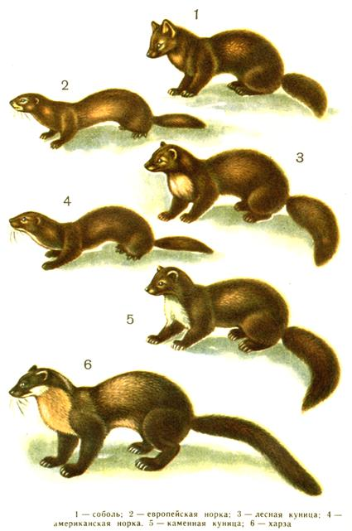

**Соболь** – обитатель тайги Сибири и Дальнего Востока, Приморья и северо-востока России. Общая численность его достигает 600 тыс. голов. Наиболее многочисленные и стабильные популяции соболя в Сибири, Алтае, в Саянах, Иркутской области, Забайкалье, Якутии, Камчатке. Средняя плотность – 1-2 особи на 1000 га. Наиболее благоприятные места для обитания вида темнохвойные леса, особенно кедровая тайга. Встречается соболь также и в светлохвойной тайге и лиственных лесах.

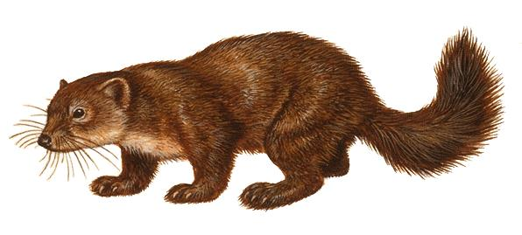

**Лесная куница** – типичный обитатель лесов, предпочитает лиственные, смешанные и темнохвойные леса, а также вырубки, гари, захламленные участки леса, с обилием полян и прогалин. В лесостепи для этого зверька особо привлекательны дубравы, изобилующие дикорастущими яблонями, грушами, терном, рябиной.

В наиболее благоприятных условиях, численность куницы составляет 5-6 зверьков на 1000 га, средняя же плотность - 1 особь на 1000 га. Численность лесной куницы в РФ составляет около 100 тыс. особей.

**Горностай** – заселяет практически всю территорию РФ, за исключением Приморья. Предпочитает жить в кустарниковых зарослях, сырых кочкарниковых лугах, по пойменным и приречным лесам. Горностаю необходима близость воды. В РФ численность его составляет около 3,5 млн. особей, при средней плотности 1-7 шт. на 1000 га, лучшей считается плотность около 10-20 шт. на 1000 га.

**Колонок** – обитатель преимущественно южной тайги и лесостепи от Приморья, до берегов Тихого океана. Основные места обитания колонка – приречные места и кустарники, вырубки, гари, смешанные и хвойные леса с полянами и прогалинами. В самых благоприятных местах плотность колонка составляет около 50-60 шт. на 1000 га; средняя плотность 5-8 штук. Больше всего колонка на Дальнем Востоке и Приамурье. Всего в РФ насчитывается около 250 тыс. колонков.

**Хорёк черный** - распространен в Европейской части. Предпочитает те же угодья, что и горностай, селится по опушкам лесов в кустарниках, особенно по берегам речек и озёр, среди полей и лугов. Тяготеет к жилью человека, особенно в зимнее время. Наивысшая плотность - 1 зверёк на 1000 га. Общая численность около 100 тыс. зверьков.

**Хорёк светлый, степной** - обитатель открытых пространств степей, полупустыни, лесостепи. Предпочитает места обитания – луга, овраги, берега водостоков и водоёмов, встречается у населенных пунктах. Наибольшая плотность - 8 зверьков на 1000 га наблюдается в Астраханской области. На территории РФ обитает около 150 тыс. зверьков.

**Норка европейская** - населяет Европейскую часть России, Урал, Сибирь. Обитает в урочищах небольших рек, проточных озёр, занимают участки от 250 м до 2 км. Всего в РФ около 100 тыс. особей. Вид вытесняется американской норкой более приспособленной к различным условиям обитания.

**Норка американская** - обитает в Сибири, Дальнем Востоке и в Европейской части РФ. Быстрое распространение этого вида норки обусловлено сбеганием со звероферм и быстрое приспособление к условиям РФ. Уже сейчас в РФ численность данного вида превысила 100-120 тыс. штук и продолжает быстро нарастать. Последствия этого процесса могут быть самыми неблагоприятными для европейской норки и выдры.

**Выдра** – заселяет почти все водоёмы РФ за исключением тундры и северной части Якутии. Вид тесно связан с водой и считается полуводным зверем. Основное питание выдры - рыба, лягушки, раки, а также мелкие грызуны и наземно-гнездящиеся птицы. Она предпочитает чистые проточные воды. Особенно много её на Дальнем Востоке. Общая численность в РФ оценивается в размере около 60 тыс. шт.

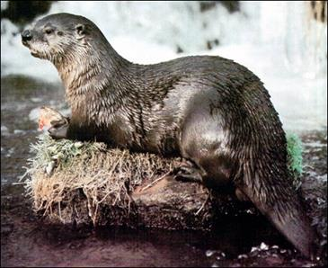

**Песец** – типично тундровый зверь. Населяет тундровую зону и выходит к берегам Северного ледовитого океана. Отмечается периодичность колебаний численности. Численность в благоприятные годы - 500 тыс. песцов, а в годы спада - 100 тыс. шт. Угрозу снижения численности этого важного для экономики пушного зверя представляет промышленное освоение тундры.

**Лиса** – населяет практически всю территорию РФ, за исключением арктических пустынь. Это наиболее характерный зверь для лесостепи и степи. Не любит сплошные леса и многоснежье. Общие запасы составляют около 1 млн. штук. Наивысшая плотность населения 9,4 шт. на 1000 га (черноземье), средняя 4,8 шт. (лесостепь) и наименьшая 0,7 шт. на 1000 га (тайга).

**Волк** – населяет практически всю территорию РФ. Вид многочисленен в тундре, лесотундре, лесостепи и таёжной зоне. Всего насчитывается в РФ около 10 тыс. волков. Средняя плотность 1-4 шт. на 1 млн. га, наибольшая плотность может достигать 10-40 особей на 1 млн. га (приложение 13).

**Рысь** – обитатель смешанных и широколиственных лесов таежной зоны. Она везде предпочитает старые густые древостои, еловые и кедровые леса. Численность около 30 тыс. шт., плотность населения 0,1-0,2 шт. на 1000 га.

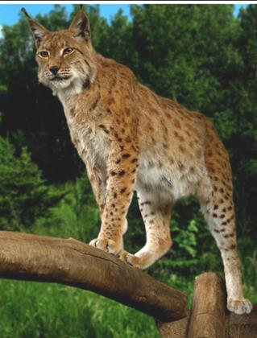

Рысь

**Белка** – типичный лесной зверь из семейства грызунов. Населяет таёжную зону и некоторые лесные массивы лесостепи. Предпочитает старые темнохвойные и широколиственные леса. Плотность населения 30-40 зверьков на 100 га. Общая численность в РФ около 15 млн. особей.

**Ондатра** – акклиматизирована в России с 1927 года. Предпочитает стоячие и медленно текущие воды, заросшие растительностью водоемы. Общая численность ондатры около 4-5 млн. шт. Основные её ресурсы сосредоточены в Красноярском крае, Якутии и на юге Западной Сибири.

**Речной бобр** – предпочитает медленно текущие реки, ручьи, пруды и озера. Обязательно их берега должны иметь древесно-кустарниковую растительность, а глубина промерзания не должна достигать дна. Начитывает около 125 тыс. бобров.

4.2.2. Пушно-мясные звери

Ряд видов охотничьих млекопитающих добывается не только для получения шкуры, но и ради мяса или жира. В эту группу входят: зайцы, кролики, барсуки, сурки и медведи.

**Заяц беляк** – распространен по всей территории РФ. Лучшие места обитания - кустарники, мелколесье, лиственные молодняки на вырубках, гарях, старые древостои с рединами, прогалинами. Зимой много беляков, сосредотачивается в кустарниковых поймах рек. Плотность его может достигать до 200 шт. на 1000 га. Самая большая плотность 4 тыс. шт. на 1000 га наблюдается в Якутии. Общая численность на территории РФ около 5 млн. штук.

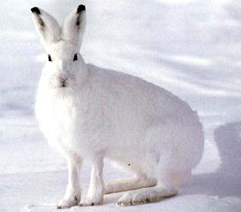

Заяц – беляк

**Заяц русак** – типичный обитатель степи и лесостепи РФ. Заселяет преимущественно открытые места: луга, поля, опушки, небольшие островные леса, мелколесье, кустарники. Общая численность около 3,5 млн. шт. в РФ.

**Бурый медведь** – населяет всю таёжную зону РФ. Больше всего медведей на Камчатке и Сахалине. Предпочитает большие лесные площади, глухие леса с ягодниками, пойменные поросшие кустарником крупнотравные леса.

Общая численность медведя в РФ около 100 тыс. шт. (Приложение 12). Шкура медведя, является памятью для охотника о добыче им мощного и опасного зверя.

**Барсук** – населяет южную половину РФ, избегает сплошных лесов, предпочитает опушки, овраги, лесные редины, пойменные участки. Плотность может достигать до 20 шт. на 1000 га. Особенно ценятся лечебные свойства барсучьего сала. Общая численность в РФ около 100 тыс. шт. на 1000 га.

**Сурок** – обитает в основном в горах Сибири, Закавказья, Якутии и северо-востока России. Общая численность сурков составляет около 1 млн. штук.

4.2.3. Снедные звери

Данная группа включает в себя преимущественно копытных млекопитающих добываемых ради мяса, а также шкур (сырьё для кожевенной промышленности), пант, желчи (сырьё для фармацевтической промышленности).

К таким зверям относятся: лось, кабан, косуля, олень, сайгак, дикий баран, сибирский горный козёл, кабарга и др.

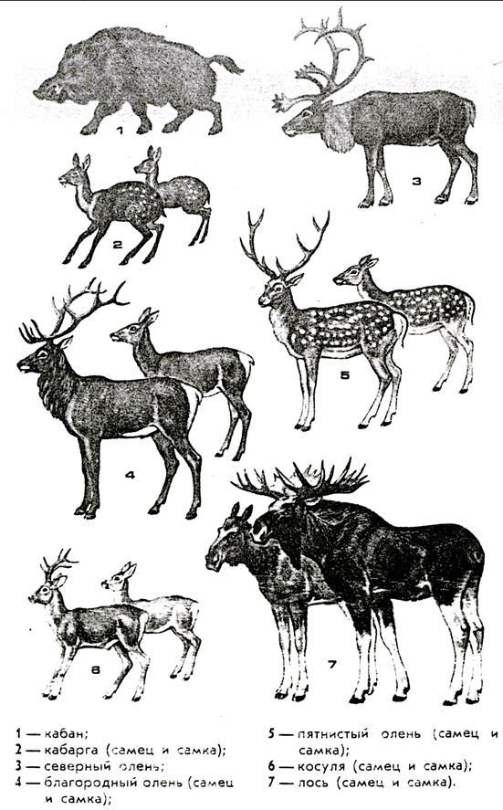

Снедовые охотничьи животные

**Лось** – общая численность в РФ около 500-700 тыс. голов. Наибольшая плотность около 25 шт. на 1000 га (Сибирь, Камчатка).

**Кабан** – общая численность в РФ около 150 тыс. шт. Плотность может достигать 5-10 голов на 1000 га.

**Косуля** – типичный обитатель лесостепи, разреженных лесов. Плотность может достигать 30-40 голов на 1000 га.

**Сайгак** – ареал распространения охватывает полупустыни и наиболее северные пустыни. На территории РФ встречается только в северном Прикаспии. Общая численность около 400 тыс. шт.

К второстепенным видам снедных животных относятся:

**Снежный баран** – обитатель Чукотки, общий численностью около 40 тыс. голов.

**Серна** – обитатель гор Кавказа. Насчитывается около 50 тыс. голов.

**Кабарга** – обитатель Забайкалья и Дальнего Востока. Численность около 80 тыс. голов.

**Сибирский горный козел** – обитатель Алтая и Саян, численностью 10-15 тыс. голов.

4.2.4. Пернатая дичь

Пернатая дичь является важнейшим объектом охоты. К ней относится: водоплавающая дичь, боровая дичь, полевая дичь и болотная дичь.

**Водоплавающая дичь.** Из этой группы основными объектами охоты являются наиболее распространенные виды: кряква, чирок, гусь и др.

**Кряква** – гнездится на всей территории РФ. Предпочитает небольшие зарастающие водоёмы. Плотность достигает 2-3 пары на 1 га водопокрытой площади. Общая численность около 15-20 млн. особей.

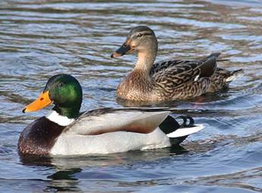

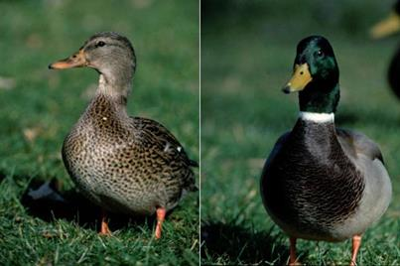

**Гусь** – основное поголовье сосредоточено в тундровой и лесотундровой зонах. Здесь гнездятся белолобый гусь, белый гусь, белошей. Серый гусь – остается преимущественно в дельте Волги. Общая численность гусей около 1,5 млн. шт.

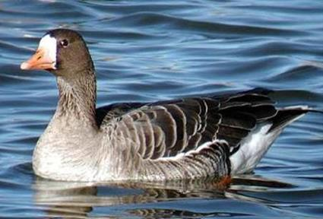 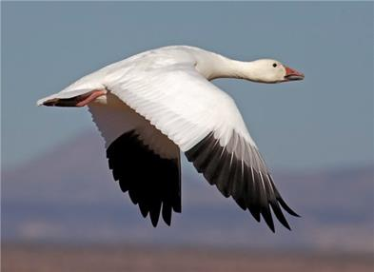 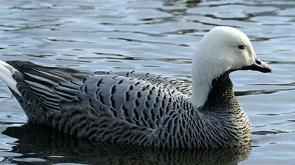 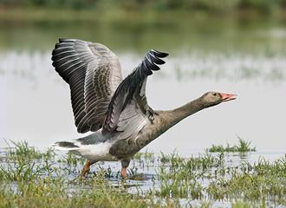

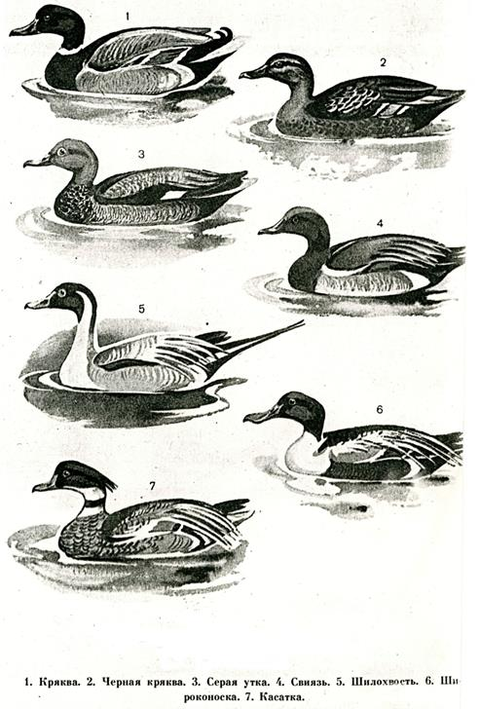

**Боровая дичь.** К данной группе относятся представители отряда куриных. Глухарь, рябчик, тетерев и белая куропатка.

**Глухарь** – общая численность составляет около 5-10 млн. птиц. Лучшая плотность 8- 10 птиц на 100 га.

**Рябчик** – предпочитает темнохвойные и смешанные леса с полянами и прогалинами по приречным лесным долинам, по облесённым поймам. Из лиственных предпочитают ольшаники и осинники. Средняя плотность около 4-6 шт. на 100 га. Общая численность около 50 млн. особей.

**Тетерев** – основные запасы сохранились в таёжной зоне. Тетерев типичный представитель опушек, мелколесий, вырубок, гарей, лесов по болоту, где в древостоях преобладает береза. Средняя плотность 2-4 птицы на 100 га угодий. Общая плотность около 25-30 млн. особей.

**Белая куропатка** – основное поголовье находится в зоне тундры и лесотундры. Предпочитает кустарниковые заросли (ерники из карликовой березы, ив), пойменные кустарники, ивняки по низменным и верховым болотам. Плотность 25-30 пар на 100 га угодий. Общая численность 20-30 млн. шт.

**Полевая дичь**. В группу включаются виды, связанные с открытыми пространствами.

**Серая куропатка** – населяет преимущественно степную и лесостепную зоны в западной части России и на Алтае. Предпочитает окраины полей, пустыри, овраги, луга и заросли мелких кустарников. Плотность может достигать 50 и более птиц на 100 га угодий.

**Перепел** – один из основных видов полевой дичи. Численность перепела в настоящее время растет. Распространен в южных областях европейской части РФ. Охотятся на этих птиц во время перелета.

**Фазан** – обитатель открытых пространств заросших кустарником и тростником в южных областях страны.

К полевой дичи относятся так же степные птицы: ***обыкновенная дрофа*** и ***стрепет***, но эти виды занесены в Красную книгу.

**Болотная дичь.** К данной группе относятся птицы из отряда куликов и пастушков.

**Вальдшнеп** (лесной кулик). Обитает в сырых местах, мелколесье и кустарнике, на небольших лесных болотах. Распространен в южной и средней тайге, в зоне хвойно-широколиственных лесов и лесостепи. В отряде куликов имеет наибольшее охотничье значение. Охота на него открывается на весенней тяге.

Определенное значение для охоты имеют бекасоподобные кулики: ***бекас***, ***азиатский бекас***, ***дупель*** и др.

Из нескольких видов пастушковых птиц, к объектам охоты в настоящие время можно отнести лишь одного ***коростеля***.

Кулики являются основным видом болотных охотничьих угодий, добываются в больших количествах, хотя общая их численность до сих пор не определена.

**Прочие виды дичи.** К этой группе относятся голуби, добываемые охотничьими любителями в больших количествах, особенно на юге страны. Это вяхирь, клинтух, сизый голубь, скалистый голубь, обыкновенная и большая горлица.

**Задание по разделу:**

1. Дайте краткую характеристику ресурсов охотничьих животных РФ.

2. Охарактеризуйте основные виды охотничьих животных.

3. Дайте краткую характеристику пушных, пушно-мясных и снедовых видов охотничьих животных и составьте их краткий перечень.

4. Установите значение пернатой дичи в охотничьем хозяйстве и представьте её характеристику.

5. Дайте краткую характеристику боровой, полевой, болотной и другой пернатой дичи.

5. Средства добычи охотничьих животных